pktgen源码功能添加

Pktgen3.4.5
Dpdk 17.05.2

最终效果：
- Lua脚本直接设置发送tcp包的标志位类型（syn、ack、fin、rst...）
当为syn包时：数据长度为0
2）Pktgen命令行也可直接更改tcp包类型
3）完善random模块，产生随机ip 或 端口号发包

Pktgen发包流程
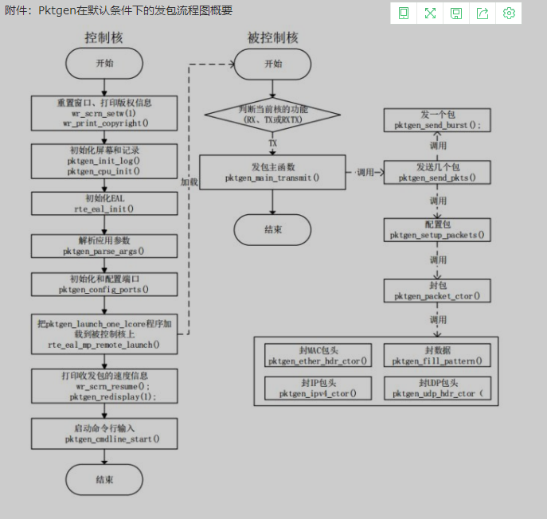

增加发包类型的选择：
步骤：
找到pktgen_lua指令集: 源码：lpktgenlib.c -> static const luaL_Reg pktgenlib[ ]

观察：
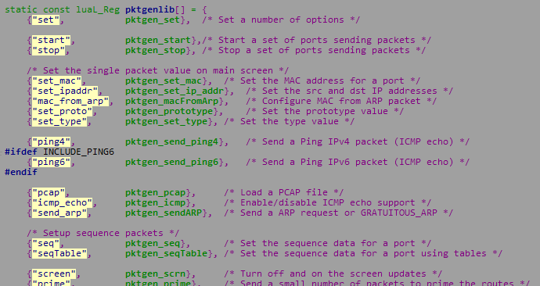
关键字：set
决定用lua语句 pktgen.set(sendport, "tcp_type", vlan) 来设置包类型

跳转函数： static int pktgen_set(lua_State *L)
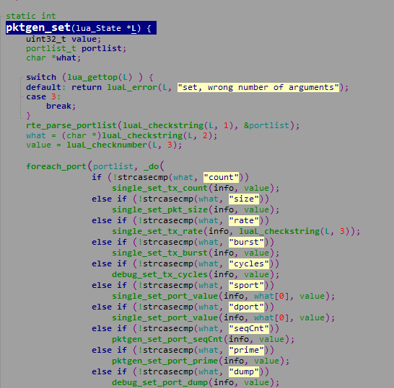
添加如下：

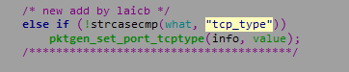

添加函数：pktgen_set_port_tcptype(info, value);
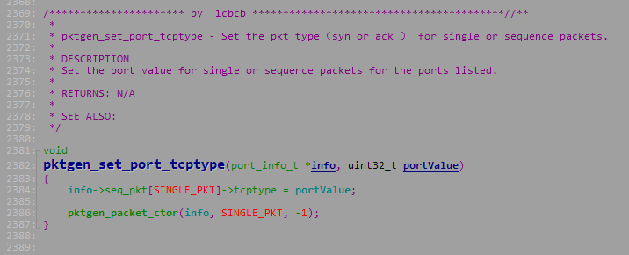

为port_info_t *info ->seq_pkt_t 添加uint32_t tcptype变量
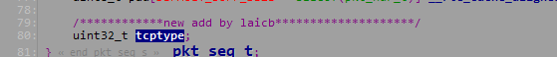

更改tcp头部封装函数

到这步已经成功能用lua改变pktgen发送包的类型了，但是针对不同包类型的特征还未设置，可能会导致发包时出现异常错误，比如syn包是不带数据的。所以针对syn的数据包，长度不是预设的数据包长度，而是tcp + ip 头部长度之和。
Ip首部长度
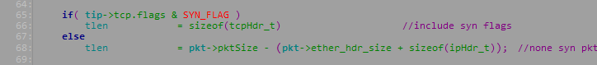
Ip头总长度字段
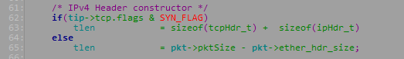

其他条件暂时不修改，主要发syn包。

最后 完善一下代码：
debug_set_port_tcptype()函数pktgen-cmds.h中声明


增加命令行端处理 （先前只有lua脚本使用）
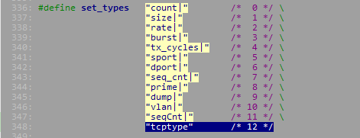
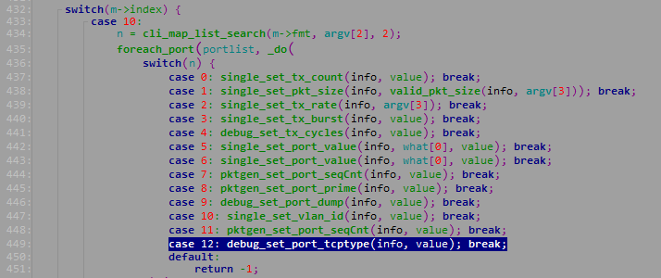

增加界面显示
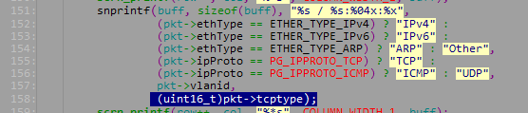

Lua脚本编写
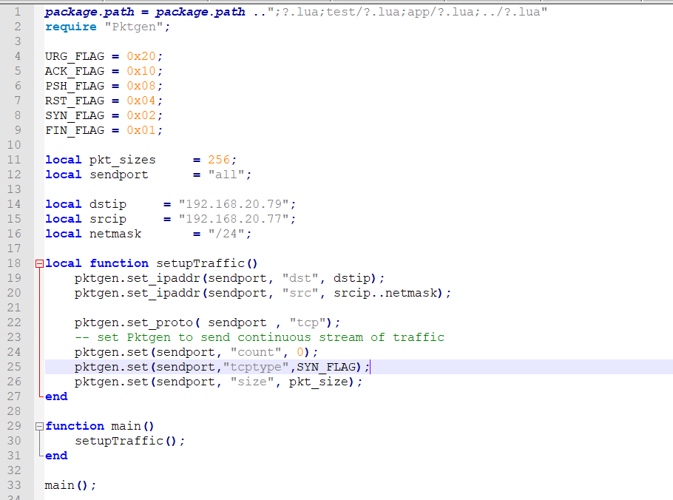

效果
操作前：
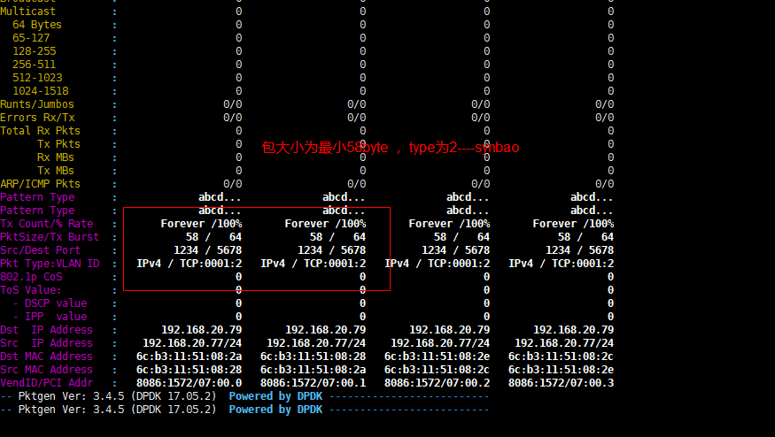
设为ack+syn包：
命令行输入：Set all tcptype 18
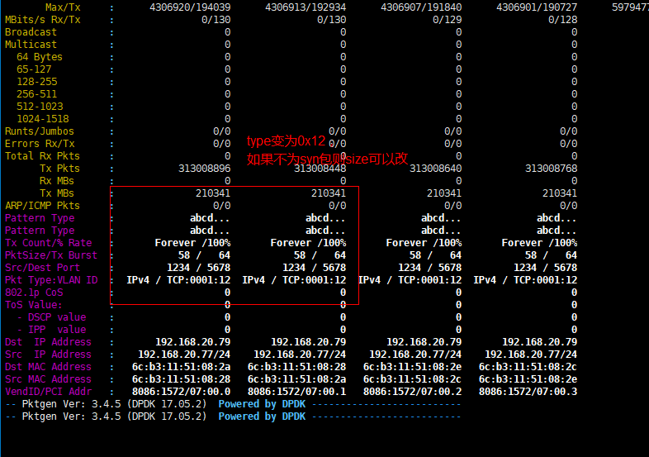

抓包查看：
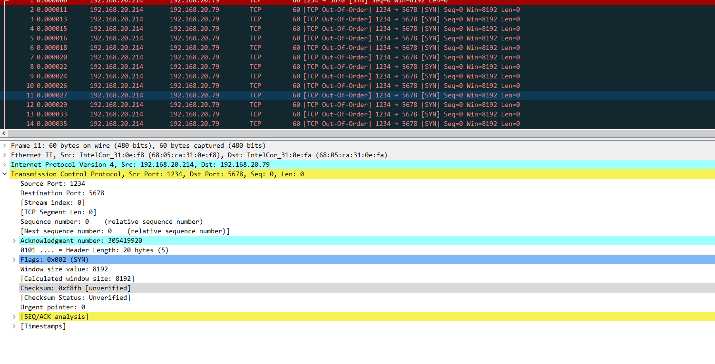

课题二：随机源ip、源端口
查资料得，pktgen是自带随机ip地址功能的，但是在这个版本一直试却不成功，查看源码发现 在该版本时，应该开发组预想提供该功能，源码中也存在生成随机数的函数，只是在最后将启用random的接口去掉了，导致使用命令行设置随机源不会报错，但是实际上并无任何操作；
原本代码：
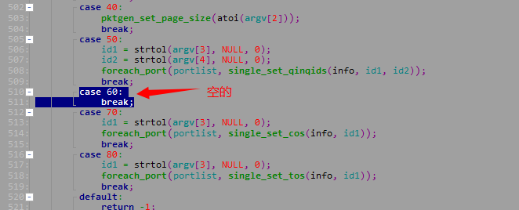
找到个最新版本的源码，将里面的内容复制过去。
更改后：
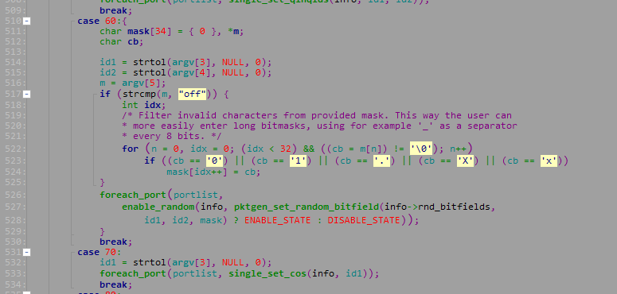

之后重新编译 运行pktgen，运行命令：
（发送随机流, 随机源地址(offset 26) + 随机源端口(offset 34);）
page rnd
enable all random
set all rnd 0 26 ........XXXXXXXXXXXXXXXXXXXXXXXX
set all rnd 1 34 XXXXXXXXXXXXXXXX................
page main
Str

得到pktgen界面结果：
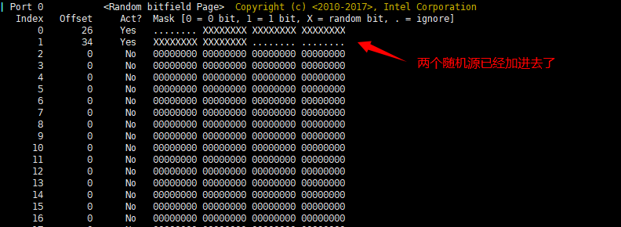

发包后，抓包结果：
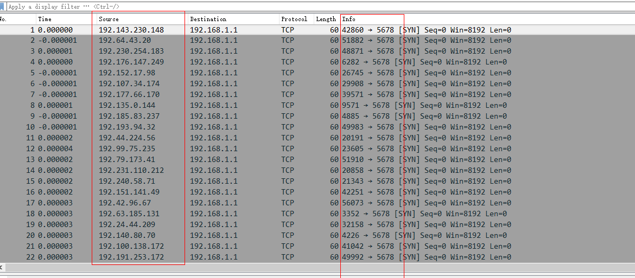

基于lua修改需添加将random模块激活的代码
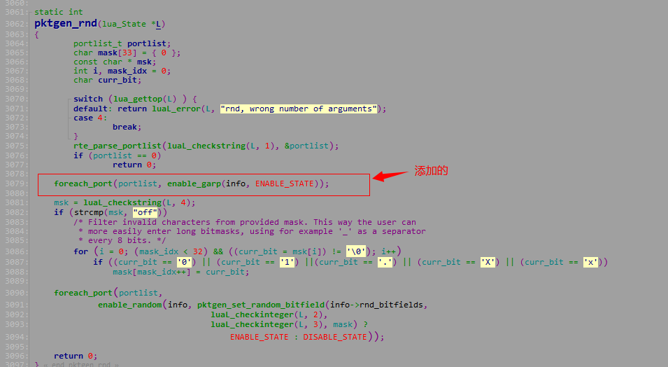

最后编写lua脚本
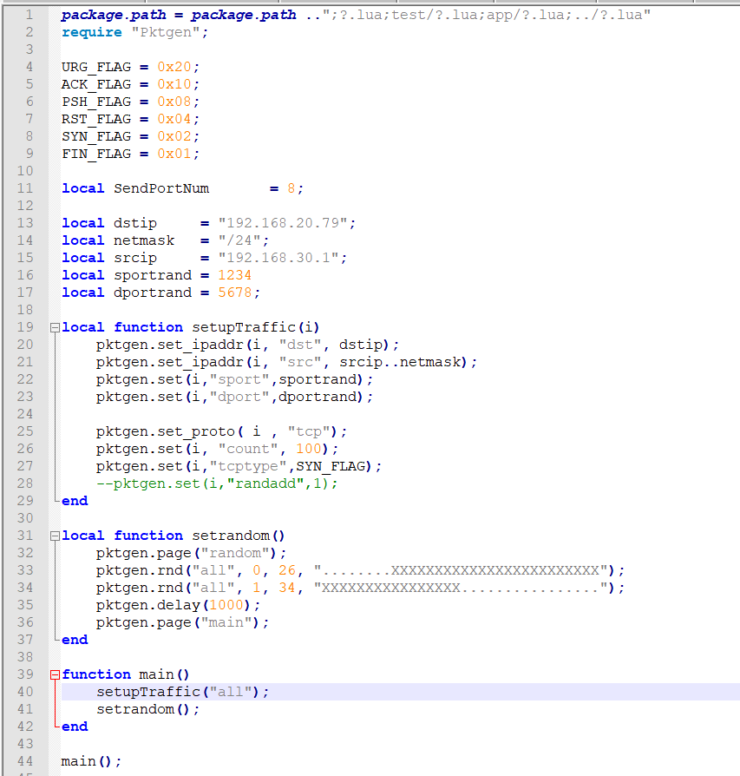

执行后成功，观察三个网卡分别的源ip，可以看到各不相同：
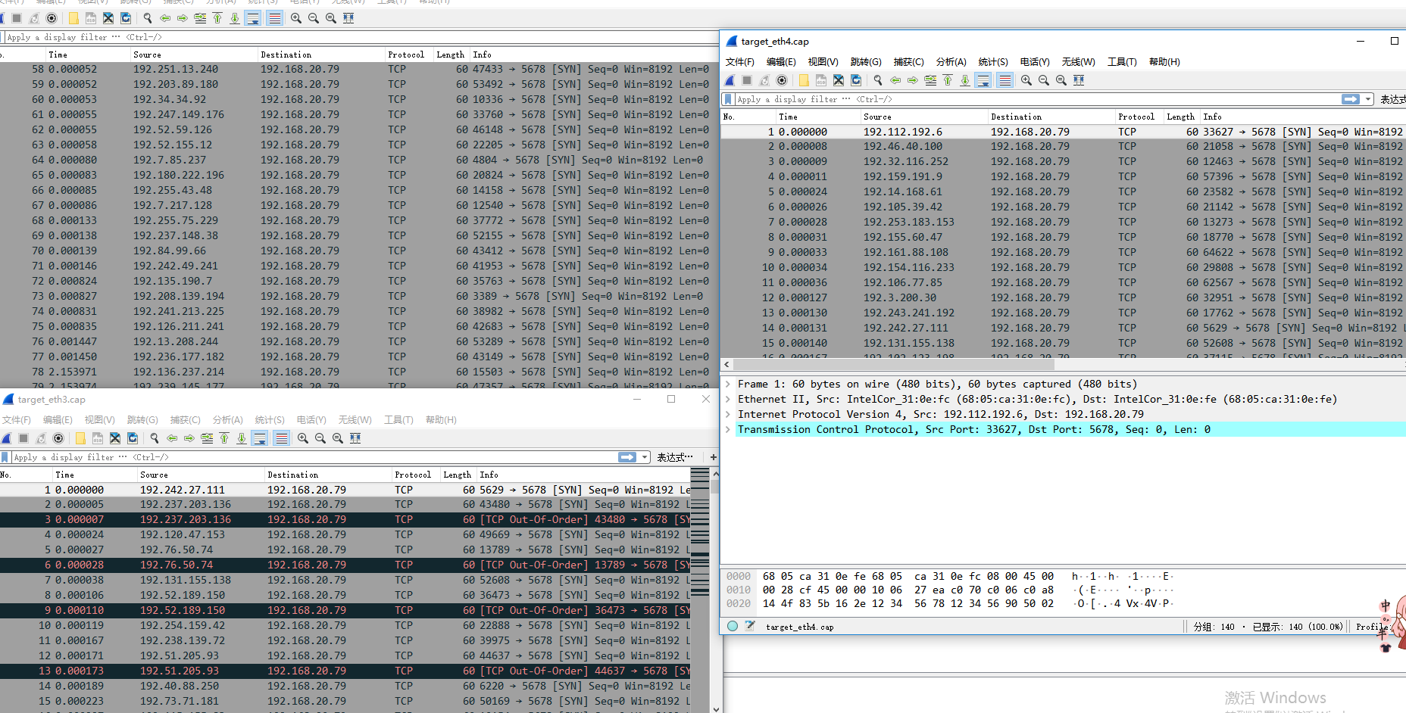

由于最后需求无法达到特定范围随机，需求不满足，重新修改

尝试使用range模块和random模块同时使用，并不能同时，准备融合起来

修改方案预想：
基于pktgen模块random 增加范围变量： min 和 max
算法：获取偏移量offset
If (offset == ip_addr_offser)
rnd_value = min + ( rand() % (max- min) );
If(offset == port_addr_offser)
rnd_value = min + ( rand() % (max- min) );

Pkt_value = rnd_value ;

步骤
- 随机位字段 显示页面
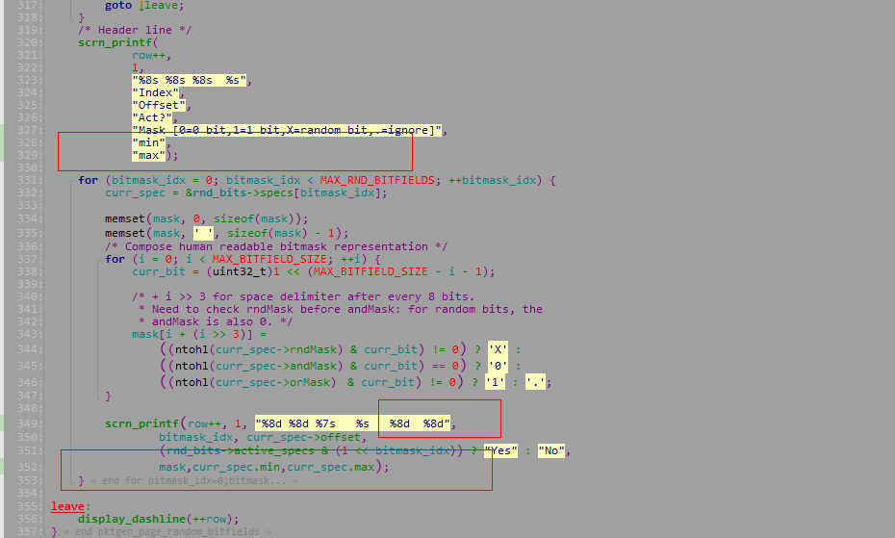
- 增加Random范围变量：min 、max
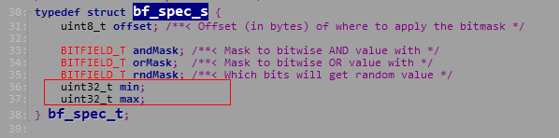
- Lua 和 命令行预设语句
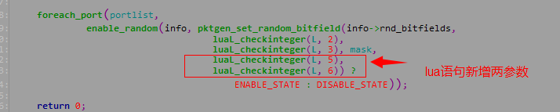
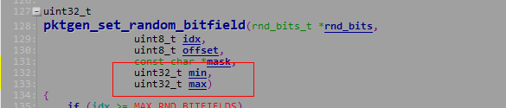
将变量写进去random空间
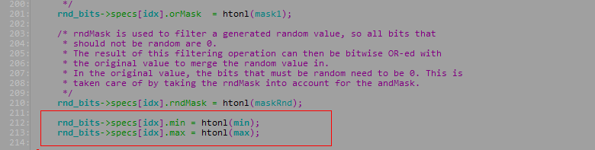
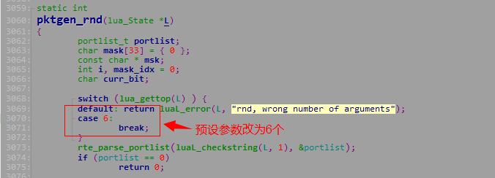

命令行
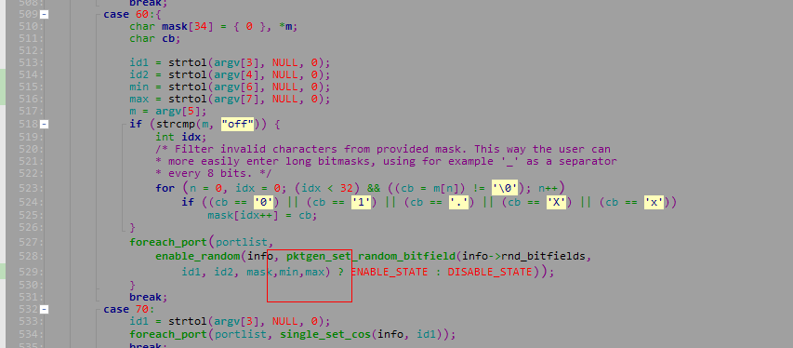
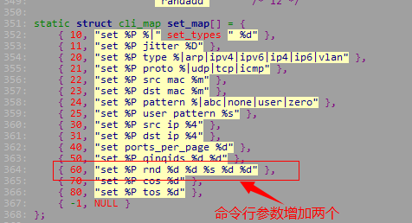
初步效果图：
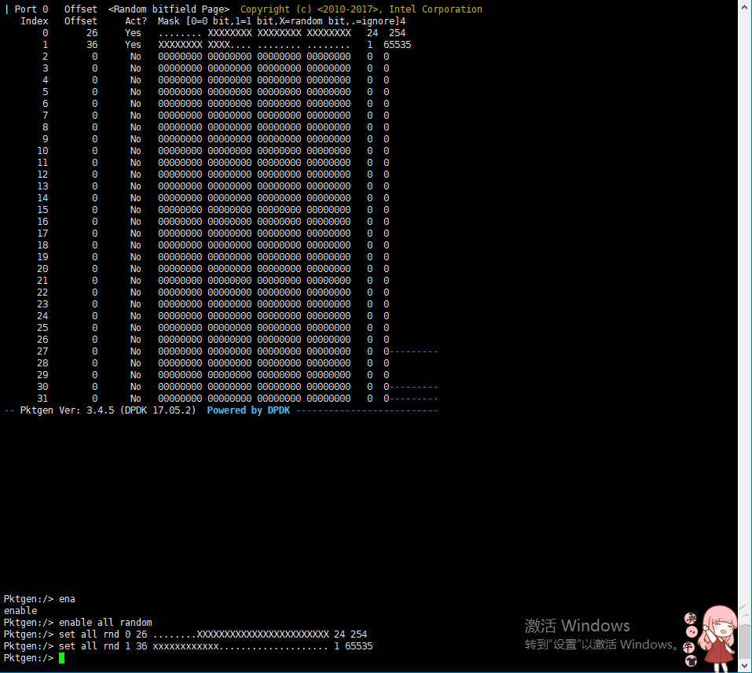
4）随机生成算法
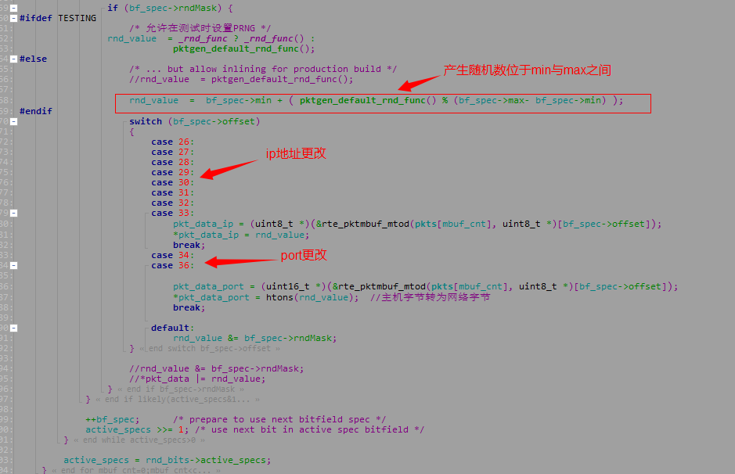
还处理了其他变量的字节大小和小部分修改，过于零散就不贴图了。

结果：
Lua脚本
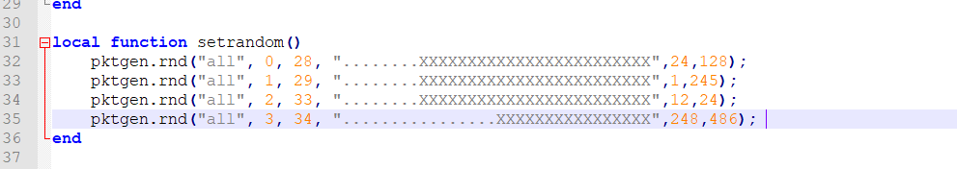

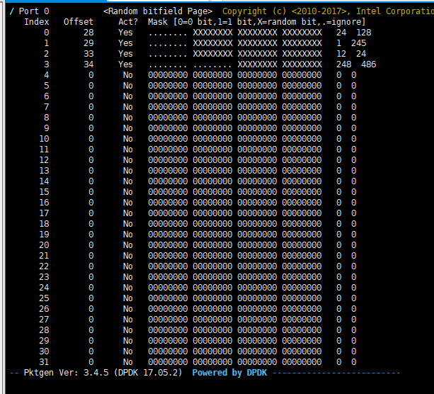
抓包效果
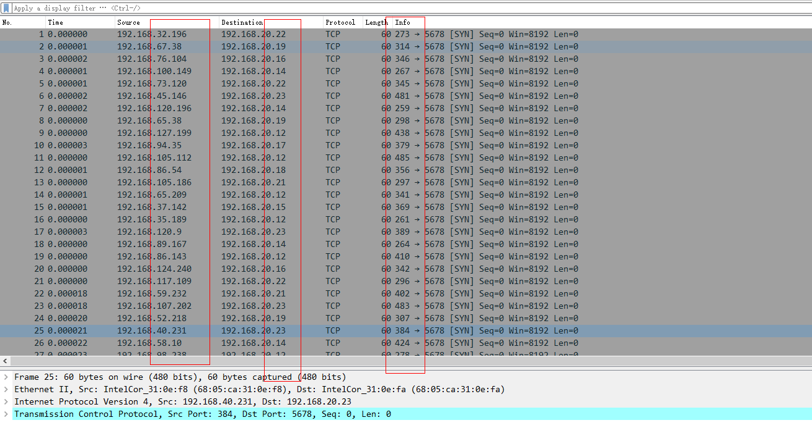
成功！！！

性能对比：
1）3核发送 1核接收，启用随机源ip，随机源port

速率  包大小 | 58（syn） | 64 | 128 | 256 | 512 | 1024
Pkts/s | 1650万 | 2200万 | 2200万 | 2150万 | 1250万 | 630万
Byte/s | 11G | 14G | 21G | 47G | 52G | 52G

2）1核发送 1核接收，启用随机源ip，随机源port
速率  包大小 | 58（syn） | 64 | 128 | 256 | 512 | 1024
Pkts/s | 1750万 | 1750万 | 1500万 | 1080万 | 810万 | 630万
Byte/s | 11G | 12G | 17G | 24G | 34G | 52G
- 3核发送1核接收 正常发包，不启用随机
速率  包大小 | 58（syn） | 64 | 128 | 256 | 512 | 1024
Pkts/s | 5100万 | 5300万 | 4300万 | 2300万 | 1200万 | 630万
Byte/s | 34G | 39G | 52G | 53G | 53G | 53G

- 3核发送1核接收 pktgen官方默认random模块
速率  包大小 | 58（syn） | 64 | 128 | 256 | 512 | 1024
Pkts/s | 6000万 | 5300万 | 4400万 | 2300万 | 1200万 | 630万
Byte/s | 39G | 39G | 52G | 53G | 53G | 53G

使用两种随机函数 rand()、tick() 与 xorshift64star()对比

Rand():
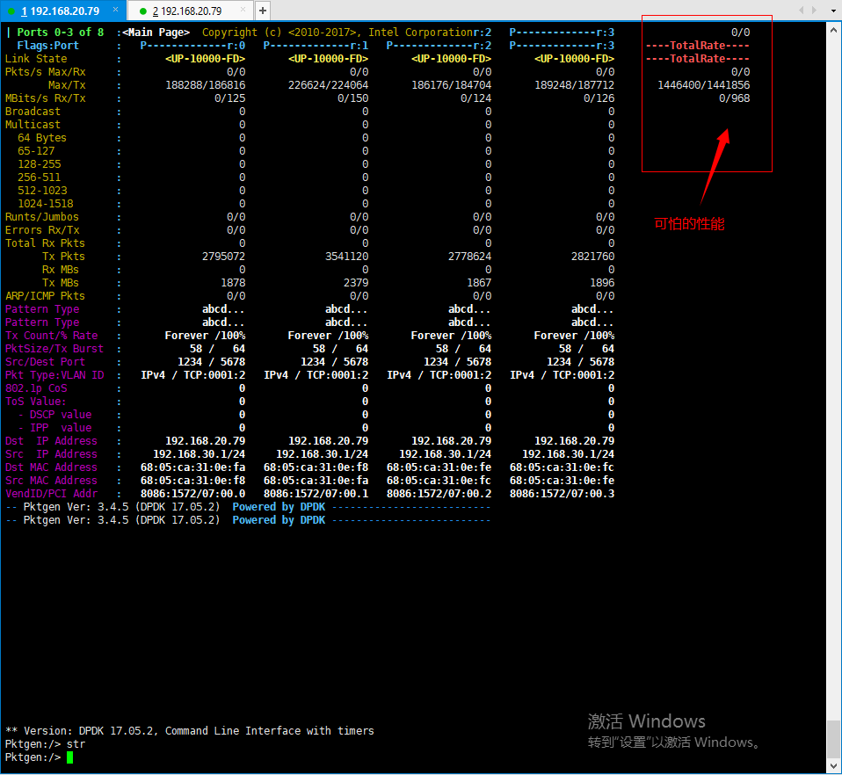
Tick()
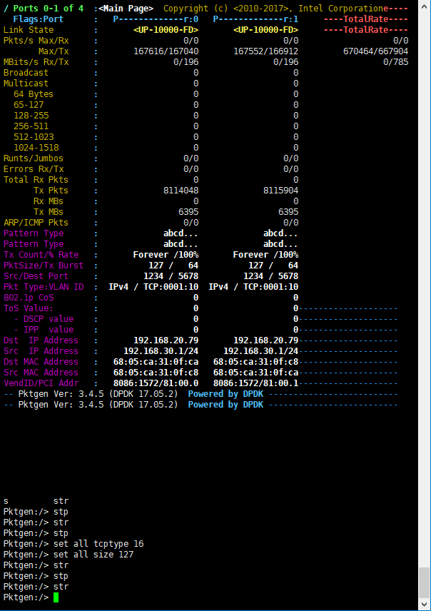
xorshift64star()： （目前用的也是pktgen默认的）
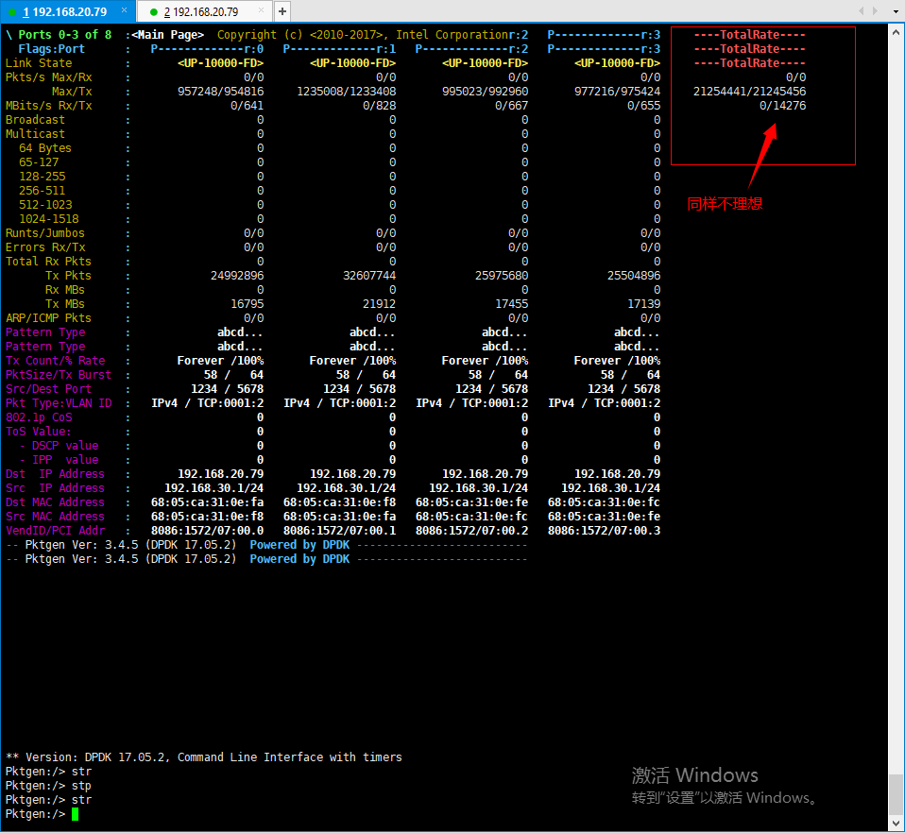

包  随机条目 | 只随机port | 只随机ip | 两个随机源 | 三个随机源
58（syn） | 25G | 25G | 18G | 11G

包  随机函数 | Rand() | xorshift64star() | 删除随机函数（使用一个固定值）
58（syn） | <1G | 11G | 39G
备注：三个随机源

1）3核发送 1核接收，启用随机源ip，随机源port

速率  包大小 | 58（syn） | 64 | 128 | 256 | 512 | 1024
Pkts/s | 1650万 | 2200万 | 2200万 | 2150万 | 1250万 | 630万
Byte/s | 11G | 14G | 21G | 47G | 52G | 52G

2）1核发送 1核接收，启用随机源ip，随机源port
速率  包大小 | 58（syn） | 64 | 128 | 256 | 512 | 1024
Pkts/s | 1750万 | 1750万 | 1500万 | 1080万 | 810万 | 630万
Byte/s | 11G | 12G | 17G | 24G | 34G | 52G

